Проверка сообщения
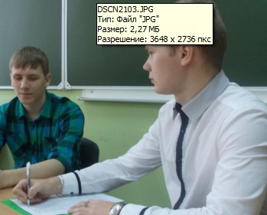
- пресечение и предотвращение угона
- задержание подозреваемого
- охрана МП
- сохранение следов и др. объектов
- выезд СОГ
- ОМП
- оформление заявления

- установление потерпевших и осведомленных лиц
- установление промежуточных фактов, с помощью которых проверяются обстоятельства, связанные с возможностью совершения угона

